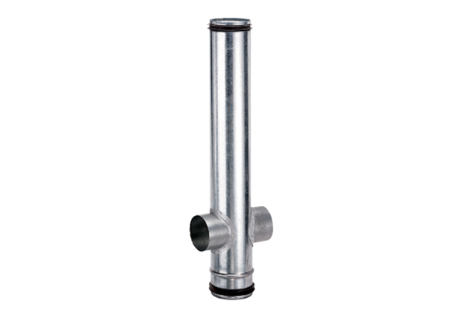Protupožarni kompenzacijski element BA 160/80-2Jedinica za pakiranje: 1 komAsortiman: B
Broj artikla: 0093.1006Proizvođač: MAICO

